Editie 1 || April 2020

Bridge HDT Keep-In-Touch: Op elkaar blijven rekenen
Hersenkraker! 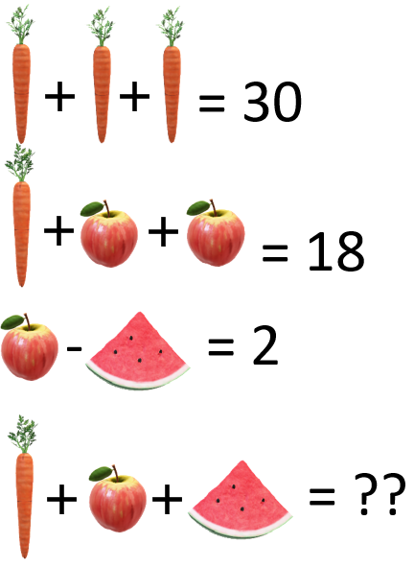
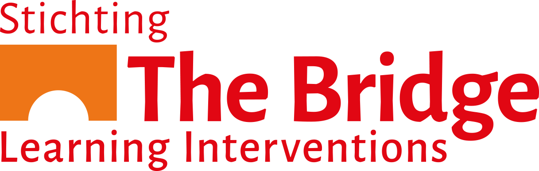 | Nieuwsbrief

Nieuwsbrief
M³
m3m
Beste leerlingen, ouders/verzorgers, schoolpersoneel, teamleden en andere geïnteresseerden,  We hopen dat deze brief jullie in goede gezondheid bereikt. Normaal spreekt een van de 3 Site Directors u toe, maar in deze uitzonderlijke tijden spreken we graag vanuit het bureau van The Bridge onze verschillende Bridge High Dosage Tutoring projecten in één keer toe. We bereiken jullie graag met deze nieuwsbrief ter informatie, maar ook als teken van steun en lichtpuntje in deze moeilijke tijd. Sinds de scholen dicht zijn, hebben wij onze Bridge HDT projecten op de 12 scholen waar we actief zijn niet meer kunnen doorzetten zoals we gewend zijn. We missen elkaar, de fijne omgeving op de scholen en onze leerlingen heel erg! Sommige teamleden missen zelfs de fietstochtjes tussen de schoollocaties en we raken ontroerd van elke kleine glimp die we opvangen van onze leerlingen. We zijn enorm dankbaar voor ons werk, de samenwerking met de scholen en dat alle Bridge teamleden tot nu toe in goede gezondheid verkeren.  We hebben uiteraard net als jullie niet stilgezeten sinds de sluiting van de scholen. We vinden het juist nu belangrijk om met elkaar alle zeilen bij te zetten en dat de leerlingen, ouders/verzorgers en scholen op ons kunnen blijven rekenen. Ons plan voor afstandsonderwijs heet het ‘Bridge HDT Keep-In-Touch plan’ of Bridge HDT KIT-plan in het kort. Deze naam is niet voor niks gekozen: we vinden het van groots belang om in contact te blijven staan met de leerlingen, ouders en scholen. Het plan is steeds in ontwikkeling en we blijven hierover in gesprek met de relevante partijen. Meer daarover leest u elders in deze nieuwsbrief.  Alle Bridge teamleden werken sinds de sluiting van de scholen vanuit huis. | De (inval)tutoren hebben zich voornamelijk ingezet om de leerlingen en ouders/verzorgers te kunnen bereiken en de Site Directors om af te stemmen met de scholen hoe we hen het beste kunnen ondersteunen. Tevens heeft het bureau van The Bridge de gemeente, samenwerkingsverbanden en andere partners op de hoogte gehouden van de plannen. Daarnaast werkt iedereen virtueel samen aan taken die ons zo goed mogelijk voorbereiden op een goede start als de scholen weer opengaan.  We willen via deze brief voornamelijk al het schoolpersoneel, de ouders en natuurlijk onze teamleden een ‘shout out’ geven voor de hulp met het Bridge HDT KIT plan. Alleen samen kunnen we dit plan succesvol maken. We hopen dat uit al deze ‘struggles’ positieve en leerzame ontwikkelingen en samenwerkingen voortkomen, wat wij bij HDT ook wel ‘productive struggle’ noemen.  Het is op dit moment nog niet duidelijk wanneer de scholen weer zullen openen en we onze Bridge HDT projecten snel face to face kunnen voortzetten. Zodra dit mogelijk is, zijn wij in elk geval ‘ready to go’ om er weer in te vliegen! Misschien zien we elkaar weer na de meivakantie, maar als het niet zo is zullen wij ons Bridge HDT KIT plan voortzetten en onze leerlingen blijven ondersteunen.  De meivakantie staat over een paar dagen voor de deur. Er is de afgelopen weken op een bewonderenswaardige manier omgegaan met de situatie door onze leerlingen, ouders, het schoolpersoneel en al onze teamleden. Daarom wensen we jullie allen nu een welverdiende vakantie toe en hopen we dat we jullie met deze brief ‘in het zonnetje’ hebben kunnen zetten.  Met vriendelijke groet,  Het bureau van Stichting The Bridge Learning Interventions

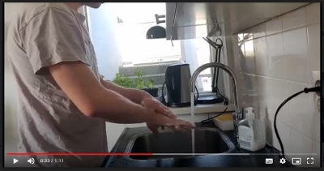
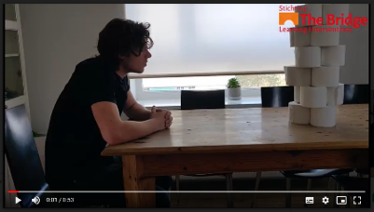
Weekchallenge 1: Hoeveel water gaat er verloren terwijl je je handen wast?
Uitdagingen, uitdagingen, uitdagingen.

Iedereen wordt maar uitgedaagd om thuis de leukste (maar soms ook raarste) dingen te doen.
Wij hebben elke week een (reken)weekchallenge die je thuis kan doen. Je vindt deze bij de weektaak en op social media. Zo werden de leerlingen laatst gevraagd om te berekenen hoeveel groter zij dan een rol wc-papier zijn. Weet jij nog leuke rekenuitdagingen? Stuur ze naar ons door via de tutor of via onze social mediakanalen!
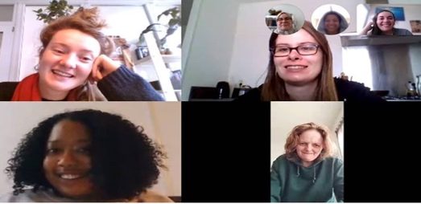
< Team Amsterdam Zuidoost heeft een vergadering, bijna alle communicatie gaat nu via Skype

Weekchallenge 2: Hoe vaak past een wc-rol in jouw lengte?
Door de Corona-tijd zit je waarschijnlijk veel meer thuis en breng je meer tijd door met je familie dan normaal. Dat kan soms misschien best wel lastig zijn. Wij vinden ieders sociaal-emotionele welbevinden natuurlijk uiterst belangrijk. Daarom hebben we een paar belangrijke vragen op een rijtje gezet die je aan jezelf kan stellen of je familie/ vrienden:

- Hoe is het om niet op school te zijn?
- Wat helpt jou om de moed erin te houden?
- Wat doe jij om het thuis gezellig te houden?
- Hoe houd je rekening met je gezinsleden thuis?
- Hoe los je problemen met elkaar op?
- Hoe gaat het samenwerken of samenspelen als je thuis bent? Wat vind je makkelijk of lastig?
- Thuis werken is heel anders dan werken in een klas. Hoe ga je daar mee om?

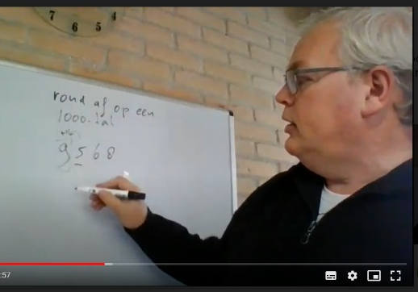
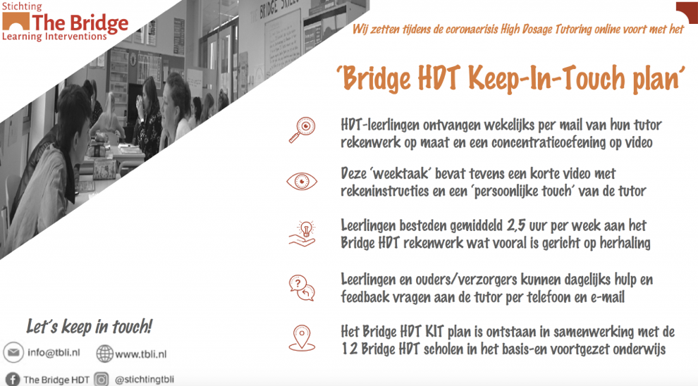nl
Meester Fulbert van team Haarlem PO geeft via een video uitleg aan zijn tutorleerlingen over getallen afronden

Onze aanpak in Corona-tijd: Bridge HDT Keep-In-Touch plan
Sinds 16 maart 2020 zijn helaas alle scholen gesloten en zijn wij gestart met het Bridge HDT Keep-In-Touch (KIT) Plan uit te voeren. We hebben hierbij geïnventariseerd bij alle deelnemende scholen van HDT hoe we het beste konden aansluiten bij het afstandsonderwijs. Uit de inventarisatie bleek dat elke school een eigen aanpak heeft wat betreft afstandsonderwijs, dus we hebben geprobeerd hier een zo goed mogelijke overkoepelende lijn in te vinden.
Op maandag 23 maart zijn we gestart met het versturen van individuele weektaken naar de leerlingen en een persoonlijke video- of audio-boodschap van de tutor. Hierbij zat soms een themavraag en/of een concentratieoefening. We vinden het enorm belangrijk om in contact te blijven met de leerlingen en zo goed mogelijk aan te sluiten bij het eigen rekenniveau van de leerlingen. Tevens zijn er op 30 maart en 6 april weektaken naar de leerlingen per mail verzonden. We ontvingen soms leuke filmpjes terug van leerlingen en antwoorden van de werkbladen over de mail of app. En leerlingen mochten ons bellen om vragen te stellen wat ook gebeurde. We zijn heel blij om zo een beetje ‘in touch’ te blijven met de leerlingen.
Toen bleek dat de scholen langer dicht zouden blijven, zijn we nogmaals bij de scholen gaan inventariseren of hun plan nu zou wijzigen en hoe we hierbij zo goed mogelijk konden aansluiten. Hierdoor zijn we vanaf 13 april ook gaan video-bellen met een aantal leerlingen, min. 1 uur per week video-bellen met je eigen tutor. Hierdoor hebben leerlingen persoonlijk contact met hun tutor en krijgen ze online HDT-rekenles aangeboden. Dit vindt zoveel mogelijk plaats tussen 14:00 – 16:00 uur, zodat de leerlingen overdag alle tijd hebben voor hun andere schoolwerkzaamheden. De leerlingen waar we niet mee videobellen ontvangen nog steeds een weektaak en we zullen proberen ook de aankomende weken met hun te gaan videobellen. Tevens is er vanaf 14 april een Weekchallenge waar alle HDT-leerlingen aan mee kunnen doen, deze zullen de leerlingen over de mail ontvangen en tevens is deze te vinden op social media.
We volgen het nieuws op de voet en zullen waar mogelijk en wenselijk ons plan na de meivakantie in overleg met de scholen aanpassen. Let’s keep in touch!

